Internet and web programming – Lab task 2

Name : NAGULESH N

Roll no : 22BCS071

1.Educational Qualification table :

<!DOCTYPE html>

<html lang="en">

<head>

    <meta charset="UTF-8">

    <meta name="viewport" content="width=device-width, initial-scale=1.0">

    <title>Educational qualification table</title>

    <style>

        \* {

            background-color: rgb(209, 240, 229);

        }

        table, th, td {

            border: 1px solid black;

            border-collapse: collapse;

        }

        td,th {

            padding: 10px;

        }

        div, h1 {

            justify-content: center;

            display: flex;

        }

    </style>

</head>

<body>

    <h1>Educational qualification table</h2><br>

        <div>

            <table>

                <tr>

                    <th>sno</th>

                    <th>Course taken</th>

                    <th>Educational Institutions</th>

                    <th>Year of complete</th>

                    <th>percentage of marks/CGPA ( % )</th>

                </tr>

                <tr>

                    <td>1</td>

                    <td>10 th</td>

                    <td>Sri ramakrishna school</td>

                    <td>2020</td>

                    <td>98 %</td>

                </tr>

                <tr>

                    <td>2</td>

                    <td>12 th </td>

                    <td>Sri ramakrishna school</td>

                    <td>2022</td>

                    <td>94 %</td>

                </tr>

                <tr>

                    <td>3</td>

                    <td>BE CSE </td>

                    <td>Kumaraguru Institutions</td>

                    <td>2026</td>

                    <td>90 %</td>

                </tr>

            </table>

        </div>

</body>

</html>

Output :

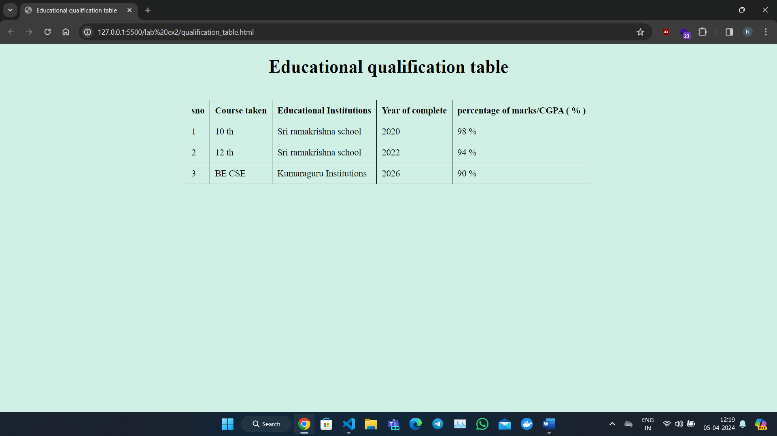

2. Frameset :

<!DOCTYPE html>

<html lang="en">

<head>

    <title> iframe<title>

    <style>

        div,h1 {

            display: flex;

            justify-content: center;

        }

\* {

            background-color: rgb(230, 200, 200);

        }

    </style>

</head>

<body>

    <h1>Web on Iframe</h1>

    <div>

        <iframe src="https://en.wikipedia.org/wiki/PDF" frameborder="0" height="600px" width="80%"></iframe>

    </div>

</body>

</html>

Output:

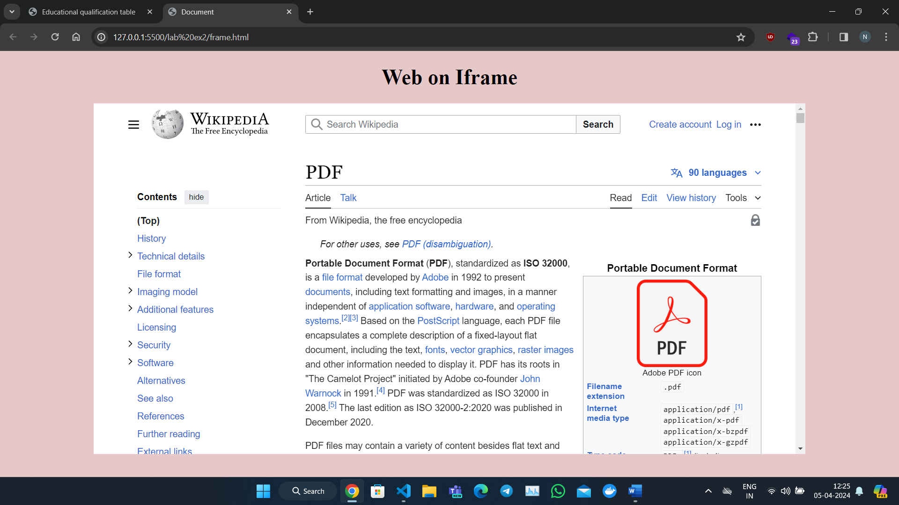

3. Forms:

<!DOCTYPE html>

<html lang="en">

<head>

    <meta charset="UTF-8">

    <meta name="viewport" content="width=device-width, initial-scale=1.0">

    <title>Nagulesh</title>

    <style>

        button {

            text-align: center;

            padding: 10px;

            margin-left: 90px;

            background-color: rgb(48, 72, 212);

            color: white;

            border-radius: 10px;

        }

    </style>

    <link rel="stylesheet" href="./style.css">

</head>

<body>

    <div>

        <form action="form.html">

            <h1 style="margin-left: 90px;">Forms</h1>

            <label for="name">Name</label>

            <input type="text" id="name" name="name"><br><br>

            <label for="email">Email</label>

            <input type="email" id="email" name="email"><br><br>

            <label for="year">Date of birth</label>

            <input type="date" id="year" name="year"><br><br>

            <label for="study">Year of study</label>

            <select name="select" id="study">

                <option value="" selected disabled> <-- Select --></option>

                <option value="">first year</option>

                <option value="">Second year</option>

                <option value="">third year</option>

            </select>

            <br><br>

            <button type="submit">Submit</button>

        </form>

    </div>

</body>

</html>

Output :

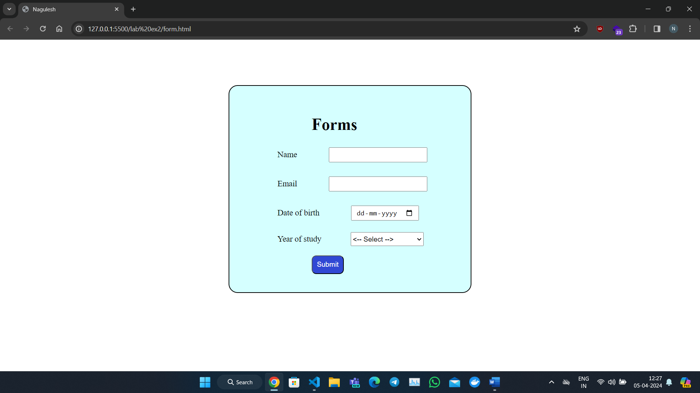

4. inline , Internal , External CSS:

1. Inline CSS:

 <h1 style="margin-left: 90px;">Forms</h1>

2.External CSS:

<link rel="stylesheet" href="./style.css">

Style.css:

div {

    display: flex;

    justify-content: center;

    align-items: center;

    margin-top: 100px;

    margin-left: auto;

    margin-right: auto;

    border: 2px solid black;

    width: 450px;

    padding: 40px;

    border-radius: 20px;

}

label,

input {

    height: 10px;

    padding: 10px;

    margin: 5px;

}

select {

    height: 30px;

    width: 160px;

}

label {

    margin-right: 50px;

}

div {

    background-color: rgb(213, 255, 255)

}

3. Internal CSS :

<style>

        button {

            text-align: center;

            padding: 10px;

            margin-left: 90px;

            background-color: rgb(48, 72, 212);

            color: white;

            border-radius: 10px;

        }

    </style>

These all type of CSS are included in forms.